ひとくちメモ　　　　　　　　　　 １15()

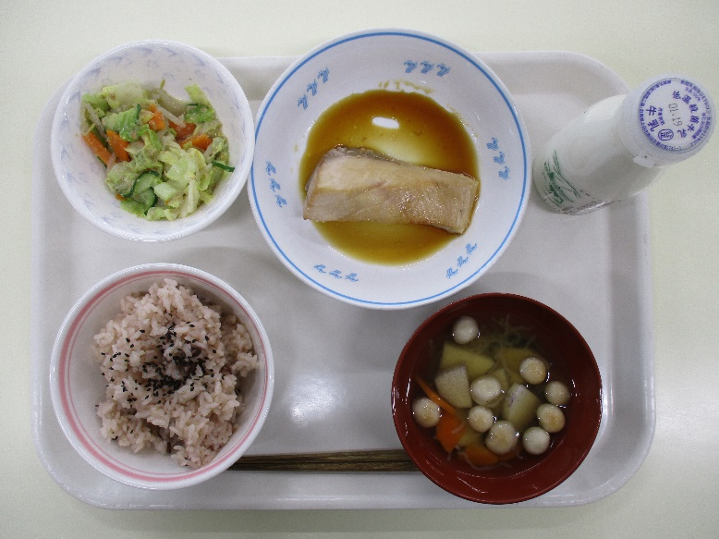

１15のには、「がゆ」をべて、をうがあります。のいには、（やなど）をうがあるとじられていたそうです。はこれにちなんで、あずきごはんをきました。

のろのマークは、そのがのでにどんなきをするかをしています。

エネルギーになる…★

やをつくるもとになる…○

のをえる…＊

キャベツのごまみそえ＊○★　　○

ぶりのりき〇★

あずきごはん★○　　　こづゆ＊★〇